Внедрение ФГОС: опыт организации внеурочной работы и реализации части учебного плана, формируемой участниками образовательного процесса, в 5 классе
Н. О. Корнилова, директор МКОУ «Аннинская СОШ с УИОП»

В 2012 году на базе нашей школы открыта инновационная площадка по теме «Введение федерального государственного образовательного стандарта основного общего образования». Основная цель работы в этом направлении — определение эффективных способов приведения образовательного процесса в школе в соответствие с современными требованиями, предъявляемыми к качеству образования, и выработка конкретных рекомендаций по переходу на работу по ФГОС ООО.
В чем отличие вступающих в силу стандартов от ныне действующих?
Принципиальное отличие новых стандартов заключается в том, что основной целью является не предметный, а личностный результат. Во главу ставится личность ребенка, а не просто набор информации, обязательной для изучения.
ФГОС – это совокупность трех систем требований:
- требований к результату освоения основной образовательной программы ООО,
- требований к структуре основных образовательных программ (то, как школа выстраивает свою образовательную деятельность),
- требований к условиям реализации стандарта (кадры, финансы, материально-техническая база, информационное сопровождение и пр.).

Учебный план для 5 класса в соответствии с новым ФГОС
В учебном плане МКОУ «Аннинская СОШ с УИОП» для 5 класса на 2012–2013 учебный год представлены все основные образовательные области, что позволяет заложить фундамент общеобразовательной подготовки обучающихся:
- обеспечение выполнения ФГОС;
- обеспечение единства федерального, национально-регионального компонентов и компонента образовательного учреждения (ОУ);
- соблюдение государственных образовательных стандартов;
- введение в учебные программы регионального компонента;
- сохранение целостности каждой системы обучения;
- обеспечение реализации интересов и потребностей обучающихся и их родителей (законных представителей);
- сохранение и укрепление здоровья детей (закладывание основ здорового образа жизни).
Учебный план, режим работы школы обеспечивают выполнение ФГОС ООО и использование компонента ОУ в соответствии с интересами и потребностями обучающихся, способствуя реализации идеи развития личности в культурно-нравственном и интеллектуальном плане, обеспечивая условия для самовыражения и самоопределения обучающихся.
Продолжительность учебного года в 5 классах составляет 35 учебных недель.
Продолжительность урока — 45 минут.
Учебный план школы рассчитан на 6-дневную учебную неделю, учитывает норматив объема учебной нагрузки учащихся. Предельно допустимая учебная нагрузка для учащихся 5 классов составляет 32 часа.
Оценочная система аттестации достижений обучающихся 5 классов осуществляется по четвертям.
Учебный план 5 классов состоит из (см. таблицу 1):
- обязательной части,
- части, формируемой участниками образовательного процесса.
Обязательная часть плана определяет состав учебных предметов обязательных предметных областей.

Часть учебного плана, формируемая участниками образовательного процесса
В 5 «А» классе реализуется дополнительная (углублённая) подготовка обучающихся по математике, которая изучается в объёме 7 часов в неделю:
- 5 часов из обязательной части,
- 2 часа из части, формируемой участниками образовательного процесса).
Для обеспечения преемственности и непрерывности изучения учебных предметов на ступенях начального и основного общего образования:
- в двух 5 классах продолжается изучение предмета «ОБЖ»,
- в 5 «Б» классе — предмета «Культура общения» (2-ое полугодие) через включение их в содержание части учебного плана, формируемой участниками образовательного процесса учреждения.
В 5 классах вводится пропедевтический спецкурс «Мой персональный компьютер» по 0,5 часа (2-ое полугодие), цель которого — формирование общеучебных умений и навыков на основе средств и методов информатики и ИКТ, в том числе:
- овладение умениями работать с различными видами информации,
- самостоятельно планировать и осуществлять индивидуальную и коллективную информационную деятельность,
- представлять и оценивать ее результаты.
Также интересы и потребности обучающихся 5 классов в области информационных технологий реализуются во внеурочной деятельности через посещение по желанию учащихся кружков:
- «Основы робототехники» (5 «А» класс),
- «Учимся с «Intel» (5 «Б» класс).
В 5 «Б» классе часть учебного плана, формируемая участниками образовательного процесса, содержит спецкурсы, ориентированные на проектно-исследовательскую деятельность обучающихся:
- Метапредметный спецкурс «Исследовательский проект: Учимся работать с информацией» 0,25 часа (1-ая четверть). Данный спецкурс призван помочь обучающимся научиться работать с информацией, планировать свою работу над проектами, оформлять результаты, защищать свои работы, проводить исследования, приступить к выполнению своего собственного исследовательского проекта.
- Спецкурс «Вклад древних цивилизаций в историю человечества» 0,5 часа (1-ое полугодие) ориентирован на проблемное изложение, удовлетворение и поощрение любознательности младших школьников, закрепление уже сформировавшегося интереса к истории. Курс способствует выработке у школьников критического подхода к информации, умения аргументировать свою точку зрения, направлен на развитие творческих способностей, умение выражать свои чувства словами (устно и письменно), при помощи творческих работ. Большое внимание уделяется исследовательской работе обучающихся.
- Спецкурс «Знакомьтесь: этимология» 0,25 часа (2-ая четверть) подразумевает создание исследовательского творческого проекта, связанного с историей возникновения и значения имени учащегося, с традициями его семьи.
- Спецкурс «Юный эколог-исследователь» 0,5 часа (2-ое полугодие) направлен на формирование экологических знаний и реализации практико-ориентированной деятельности учащихся по изучению экологической ситуации своего края и ее посильному улучшению.

Организация внеурочной деятельности в 5 классах
В соответствии с требованиями ФГОС внеурочная деятельность в 5 классах организуется по основным направлениям развития личности (см. таблицы 1, 2, рисунок):
- физкультурно-спортивное и оздоровительное,
- духовно-нравственное,
- социальное,
- общеинтеллектуальное,
- общекультурное.
Внеурочная деятельность в школе осуществляется через:
- дополнительные образовательные программы самого общеобразовательного учреждения (внутришкольная система дополнительного образования — спортивные секции, кружки, студии, НОУ);
- образовательные программы учреждений дополнительного образования детей, а также учреждений культуры и спорта (индивидуальные посещения учащимися ДДТ, СЮТ, РДК, ДШИ, ДСЮШ);
- классное руководство (тематические классные часы, экскурсии, соревнования и т. д.);
- деятельность педагога-психолога в соответствии с его должностными обязанностями (психологические тренинги).
Данный подход позволяет построить индивидуальные образовательные траектории обучающихся в плане развития разнообразных способностей.

Таблица 1
Основное общее образование (5 классы)
Предметные области | Учебные предметы | Классы, количество часов в неделю |  | Классы, количество часов в год
Предметные области | Учебные предметы | 5 «А» | 5 «Б» | 5 «А» | 5 «Б»
Обязательная часть
Филология | Русский язык | 5 | 5 | 175 | 175
Филология | Литература | 3 | 3 | 105 | 105
Филология | Иностранный язык | 3 | 3 | 105 | 105
Математика и информатика | Математика | 5 | 5 | 175 | 175
Общественно-научные предметы | История | 2 | 2 | 70 | 70
Общественно-научные предметы | Обществознание | 1 | 1 | 35 | 35
Общественно-научные предметы | География | 1 | 1 | 35 | 35
Основы духовно-нравственной культуры народов России | Основы духовно-нравственной культуры народов России (основы православной культуры) | 0,5 | 0,5 | 17,5 | 17,5
Естественно-научные предметы | Биология | 1 | 1 | 35 | 35
Искусство | Музыка | 1 | 1 | 35 | 35
Искусство | Изобразительное искусство | 1 | 1 | 35 | 35
Технология | Технология | 2 | 2 | 70 | 70
Физическая культура и основы безопасности жизнедеятельности | Физическая культура | 3 | 3 | 105 | 105
Итого часов, отведенных на обязательную часть |  | 28,5 | 28,5 | 997,5 | 997,5
Часть, формируемая участниками образовательного процесса
Математика |  | 2 |  | 70
Культура общения |  |  | 0,5 |  | 17,5
Основы безопасности жизнедеятельности |  | 1 | 1 | 35 | 35
Мой персональный компьютер (спецкурс) |  | 0,5 | 0,5 | 17,5 | 17,5
Знакомьтесь: этимология (спецкурс) |  |  | 0,25 |  | 8,75
Вклад древних цивилизаций в историю человечества (спецкурс) |  |  | 0,5 |  | 17,5
Исследовательский проект: Учимся работать с информацией (спецкурс) |  |  | 0,25 |  | 8,75
Юный эколог — исследователь (спецкурс) |  |  | 0,5 |  | 17,5
Итого часов части, формируемой участниками образовательного процесса |  | 3,5 | 3,5 | 122,5 | 122,5
Максимально допустимая нагрузка |  | 32 | 32 | 1120 | 1120
Внеурочная деятельность (деятельность, реализуемая в рамках функциональных обязанностей классных руководителей, педагогов дополнительного образования и других педагогических работников)
Физкультурно-спортивное и оздоровительное | Спортивная секция «Волейбол» | 2 |  | 70
Физкультурно-спортивное и оздоровительное | Спортивная секция «Настольный теннис» | 2 |  | 70
Духовно-нравственное | Кружок «Край Воронежский православный» |  | 1 |  | 35
Социальное | Тематические классные часы | 1 | 1 | 35 | 35
Социальное | Психологические тренинги | 1 |  | 35
Общеинтеллектуальное | НОУ «Юные инспекторы движения» | 2 |  | 70
Общеинтеллектуальное | Кружок «Основы робототехники» | 1 |  | 35
Общеинтеллектуальное | Кружок «Учимся с «Intel» |  | 2 |  | 70
Общекультурное | Вокальная студия «Нотка» | 2 |  | 70
Общекультурное | Изостудия «Волшебная кисточка» | 2 |  | 70
Общекультурное | Кружок «Фотостудия» | 1 |  | 70
Общекультурное | Кружок «Цветовод» | 3 |  | 105
ИТОГО: |  | 21 |  | 735

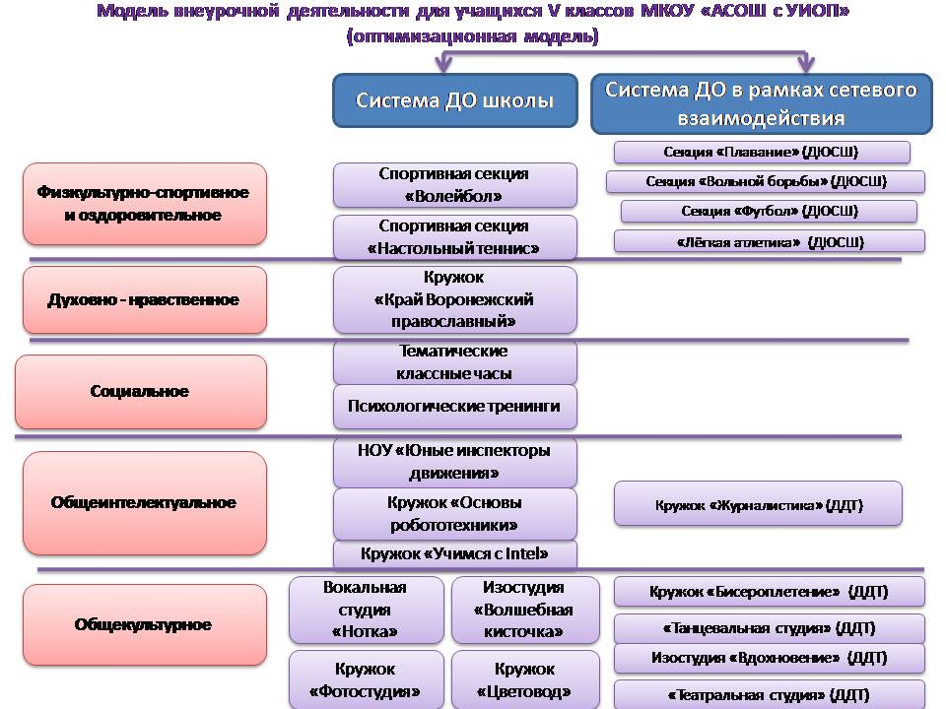
Рис. Организация внеурочной деятельности в 5 классах

Таблица 2
Информация об охвате обучающихся 5 классов МКОУ «Аннинская СОШ с УИОП» внеурочной деятельностью в соответствии с ФГОС ООО
Внеурочная деятельность, организованная ОУ (объединения, секции, проектная деятельность, общества, курсы и др.) |  |  | Внеурочная деятельность, организованная в рамках сетевого взаимодействия
Направления работы (под пунктами направлений необходимо назвать конкретные объединения, секции, проекты, общества, курсы и т. д. — каждое необходимо вносить в таблицу в отдельной строке) | Количество часов в неделю | Количество пятиклассников | Направления работы (под пунктами направлений необходимо назвать конкретные объединения, секции, проекты, общества, курсы и т. д., с обозначением в скобках организации, предоставляющей данную услугу) | Количество часов в неделю | Количество пятиклассников
Спортивно-оздоровительное | 4 | 30 | Спортивно-оздоровительное |  | 17
Спортивная секция «Волейбол» | 2 | 15 | Секция «Плавание» (ДЮСШ) | 2 | 5
Спортивная секция «Волейбол» | 2 | 15 | Секция «Вольной борьбы» (ДЮСШ) | 2 | 3
Спортивная секция «Волейбол» | 2 | 15 | Секция «Футбол» (ДЮСШ) | 2 | 5
Спортивная секция «Волейбол» | 2 | 15 | «Лёгкая атлетика» (ДЮСШ) | 2 | 4
Спортивная секция «Настольный теннис» | 2 | 15
Духовно-нравственное направление | 1 | 15 | Духовно-нравственное направление
«Край Воронежский православный» | 1 | 15
Социальное | 3 | 44 | Социальное
Тематические классные часы | 2 | 44
Психологические тренинги | 1 | 14
Общеинтеллектуальное | 6 | 38 | Общеинтеллектуальное |  | 2
НОУ «Юные инспекторы движения» | 2 | 15 | Кружок «Журналистика» (ДДТ) | 2 | 2
«Основы робототехники» | 1 | 15
«Учимся с «Intel» | 2 | 15
«Фотостудия» | 1 | 15
Экологическое | 3 | 15 | Экологическое
«Цветовод» | 3 | 15
Гражданско-патриотическое | - | - | Гражданско-патриотическое
Художественно-эстетическое | 4 | 18 | Художественно-эстетическое |  | 14
Вокальная студия «Нотка» | 2 | 15 | Кружок «Бисероплетение» (ДДТ) | 2 | 3
Вокальная студия «Нотка» | 2 | 15 | «Танцевальная студия» (ДДТ) | 2 | 8
Вокальная студия «Нотка» | 2 | 15 | Изостудия «Вдохновение» (ДДТ) | 2 | 2
Вокальная студия «Нотка» | 2 | 15 | «Театральная студия» (ДДТ) | 2 | 1
Изостудия «Волшебная кисточка» | 2 | 15
Итого: | 21 час |  | Итого: | 18 часов

Условия реализации учебного плана, соответствующие ФГОС
Одним из условий реализации ФГОС ООО являются требования к условиям реализации стандарта (кадры, финансы, материально-техническая база, информационное сопровождение и пр.).
В течение 2012 года 12 педагогов нашей школы прошли курсовую подготовку по введению ФГОС ООО на базе Воронежского института повышения квалификации работников образования и Академии повышения квалификации работников образования г. Москва.
Материально-техническое оснащение школы в полной мере позволяет осуществлять реализацию новых стандартов в соответствии с требованиями:
- Все кабинеты в школе условно разделены на 2 части:
- учебные кабинеты для осуществления учебного процесса,
- кабинеты для организации внеурочной занятости обучающихся.
- Все кабинеты оснащены современным оборудованием (интерактивная доска, документ-камера, МФУ), АРМ учителя.
- В каждом кабинете есть выход в Интернет. Все компьютеры объединены в локальную сеть.
- В школе для более полного удовлетворения детей находятся кабинеты, где дети могут заниматься во внеурочное время в соответствии со своими пожеланиями:
- Кабинет правил дорожного движения оборудован всем необходимым для проведения занятий по безопасности дорожного движения,
- 2 кабинета оснащены цифровыми лабораториями по химии, биологии, физике, благодаря которым дети могут проводить опыты, используя цифровые датчики;
- Мини-лаборатории «Пчёлка» и «Метеостанция» позволяют проводить исследования окружающей среды и продуктов питания.
- Нанолаборатория позволяет получить глубокие знания в области нанотехнологии. Используя зондовый сканирующий микроскоп, учащиеся исследуют наночастицы различных поверхностей и рассматривают их изменения в разных внешних условиях.
- Оборудование медиацентра включает в себя фотостудию, минитипографию для выпуска школьной газеты, студию школьного телевидения, радиоузел.
- Для представления исследовательских работ научных обществ оборудован зал для выступлений, конференц — -зал с видеотрансляцией. Оборудование позволяет проводить телемосты с любым городом.
Высокий уровень квалификации педагогических работников МКОУ «Аннинская СОШ с УИОП», оснащенность образовательного процесса современным оборудованием позволили создать в нашей школе условия для реализации Основной образовательной программы ООО, что в дальнейшем позволит выйти на качественно новый результат образования.

Не всё так гладко…
Казалось бы всё гладко и хорошо. И введение новых стандартов должно пройти на самом высоком уровне. Созданы все условия, обучены педагоги, подготовлена нормативно-правовая база. Да, так. Если бы не одно но…
На мой взгляд, учителям среднего звена очень тяжело дается переход на новые стандарты. Казалось бы, огромное количество методической литературы, есть возможность обучения на очных и заочных курсах, участие в вебинарах. Но учителю элементарно не хватает времени охватить все. Ежедневно 4–6 уроков. В 5 «А» по ФГОС, в 6 «А» по ГОС — везде достаточно длительная подготовка к уроку.
Учебники, разработанные по ФГОС для среднего звена, недостаточно проработаны (некоторые, простите, просто перепечатаны со значком ФГОС). Поэтому всё дорабатывать приходится рядовому учителю.
Вот, для примера, мнения учителей, начавших реализацию новых стандартов в 5 классах:
- Медкова Е. Н., учитель истории и обществознания:
«Введение стандартов нового поколения можно рассматривать с разных позиций. С одной стороны, реализация стандарта позволяет освоить новые виды деятельности, работы с информацией, заняться проектной деятельностью. Очень неожиданно для учителя оказаться среди учеников, а не перед ними, как это было раньше. С другой стороны, отсутствие четкого методического сопровождения, конкретных рекомендаций заставляет учителя многое додумывать самому. Если целью изучения истории становится не «знание истории», а возможность попробовать себя историком, т. е. освоить навыки исторического исследования, то тогда как быть с ГИА и ЕГЭ? Таким образом, растерявшийся, неуверенный в себе учитель, на плечи которого легло введение ФГОС, не может воспитать свободного, уверенного в себе и инициативного ученика».
- Безуглова Н. Н., учитель географии:
«Эксперимент по апробации ФГОС в среднем звене по географии начался с введения предмета «География» в 5 классе. На мой взгляд, проблема начинается с программы. Тема «Земля и ее изображения» знакомит о способах изображения земной поверхности, но как-то поверхностно. В 6 классе к этой теме возвращаемся опять. Не рационально расходуется время. Мое предложение, в 5 классе большую часть времени отвести на эту тему. Оставшиеся часы знакомить с путешественниками и первооткрывателями. В 6 классе прибавить освободившиеся часы к теме «Оболочки Земли». Тема «Путешествие по планете Земля» не дает никакого представления о планете («галопом по Европам»).
УМК написан различными авторами. Купить еще полным комплектом сложно. В течение лета пыталась приобрести в магазинах города Воронежа, часть куплена через Интернет. Атласы и контурные карты к этому УМК не встречала.
Как учитель я не могу похвастаться своими уроками в 5 классе. Сложно. Детям нелегко, они привыкли к другому. Поставишь в начале урока проблему, минут 10–15 пытаемся сформулировать тему урока по этой проблеме. Деятельностный подход на уроке, при наличии только учебника, осуществить сложно. Вся «раздатка» к уроку готовится учителем. Очень хотелось, чтобы был строгий алгоритм урока, пока учителя «учатся».
Согласна с учителями. Ученики 4 класса пока не готовы, их тоже учили по-старому. Маленькому ребенку трудно понять, почему в начальной школе было так, а сейчас хотят что-то другое. Естественно адаптация к обучению в среднем звене проходит еще болезненней и дольше.
И еще болезненный вопрос. Мы только начинаем реализацию нового стандарта, осматриваемся, привыкаем, как слепые котята пробуем на ощупь и на вкус это новое, неизведанное. А от нас уже хотят кучу отчетов о ходе введения ФГОС. И пишем, пишем, пишем…
Конечно, введение новых стандартов не может проходить безболезненно. Есть свои плюсы, свои минусы. Для того чтобы достигнуть целей, поставленных в стандарте, необходимо приложить максимум усилий со стороны каждого участника образовательного процесса. Нельзя опускать руки, сталкиваясь с трудностями, и все обязательно получится.

